8T/H SPANISH

Home Learning
Theme 2

Name: ______________________________________________
Class: _____________
Teacher: ____________________________________________

Overview:

Week | HOME LEARNING | Done?
1 | Vocab learning: KO 1A  Activity: Translation + roleplay
2 | Vocab learning: KO 2A  Activity: Translation + roleplay
3 | Vocab learning: KO 3A  Activity: Vocab recall + translation into English
4 | Vocab learning: KO 4A  Activity: Vocab recall, translation into Spanish + roleplay
5 | Vocab learning: KO 5A  Activity: Vocab recall + translation into English
6 | Vocab learning: KO 6A  Activity: Vocab recall, translation into Spanish + roleplay

Know your basics!
Revise these if/when you need to
Numbers
cero | 0 | dieciséis |  | 16
uno | 1 | diecisiete |  | 17
dos | 2 | dieciocho |  | 18
tres | 3 | diecinueve |  | 19
cuatro | 4 | veinte |  | 20
cinco | 5 | veintiuno |  | 21
seis | 6 | veintidós |  | 22
siete | 7 | veintitrés |  | 23
ocho | 8 | veinticuatro |  | 24
nueve | 9 | veinticinco |  | 25
diez | 10 | veintiséis |  | 26
once | 11 | veintisiete |  | 27
doce | 12 | veintiocho |  | 28
trece | 13 | veintinueve |  | 29
catorce | 14 | treinta |  | 30
quince | 15 | treinta y uno |  | 31
cuarenta |  |  | 40
cincuenta |  |  | 50
sesenta |  |  | 60
setenta |  |  | 70
ochenta |  |  | 80
noventa |  |  | 90
cien |  |  | 100
Days Months
lunes | Monday | enero | January | julio | July
martes | Tuesday | febrero | February | agosto | August
miércoles | Wednesday | marzo | March | septiembre | September
jueves | Thursday | abril | April | octubre | October
viernes | Friday | mayo | May | noviembre | November
sábado | Saturday | junio | June | diciembre | December
domingo | Sunday
Colours
Rojo | Red | Violeta | Purple | Pelirrojo | Red (hair)
Naranja | Orange | Rosa | Pink | Gris | Grey
Amarillo | Yellow | Negro | Black | Marrón | Brown
Verde | Green | Blanco | White | Azul | Blue

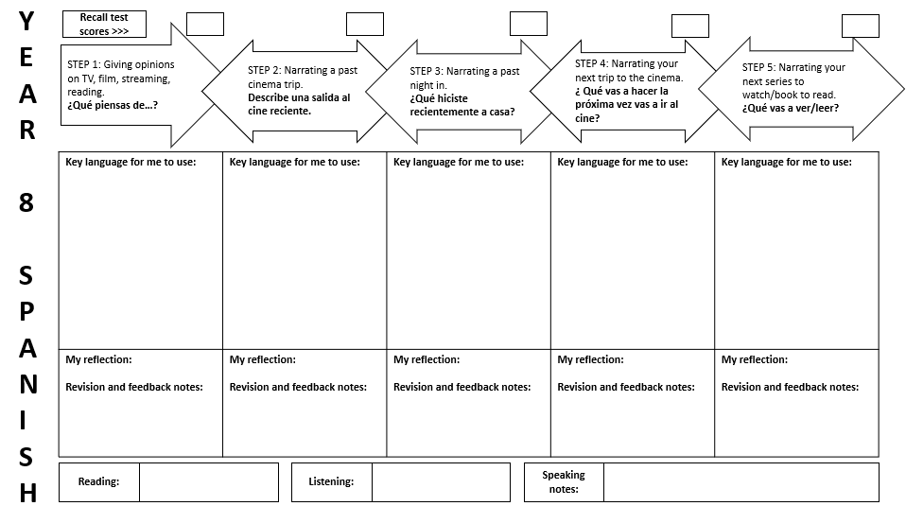

Purposeful Learning Steps

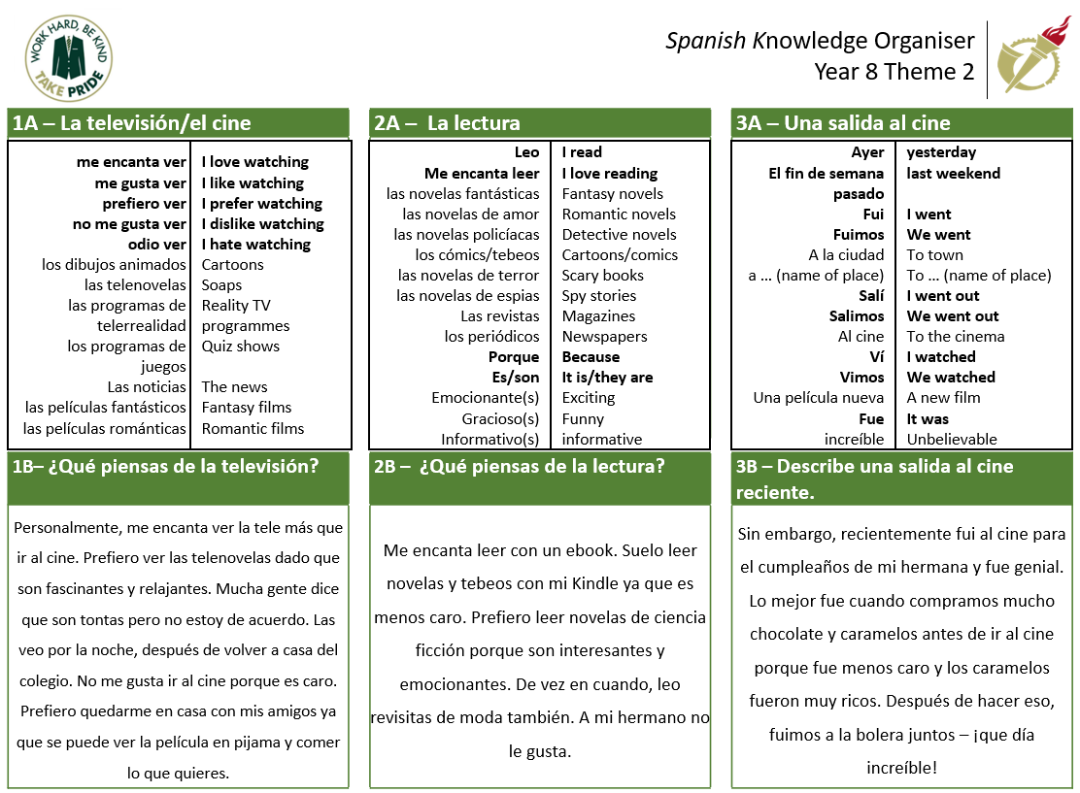

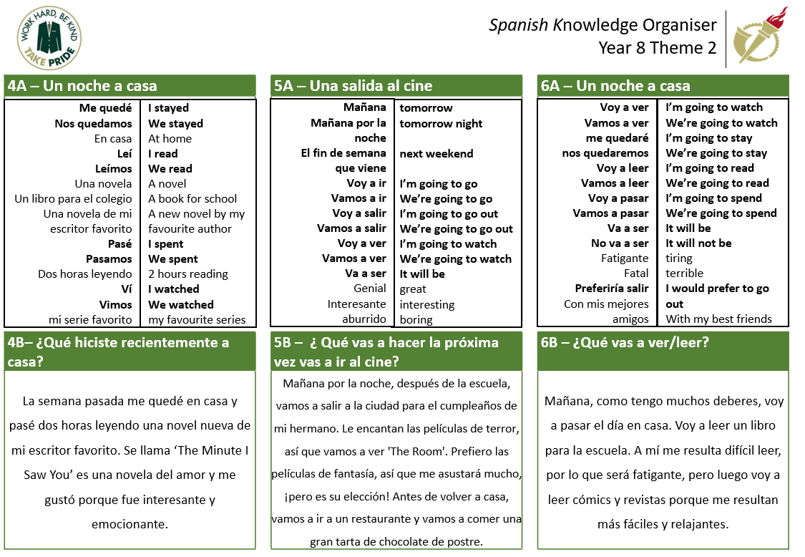
Sentence Builder 1:
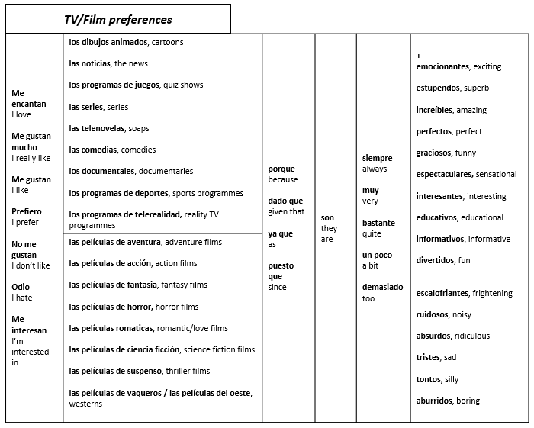
Sentence Builder 2:
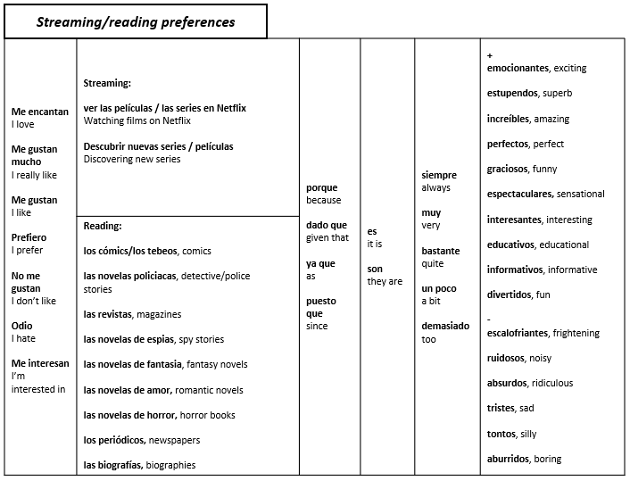
Sentence Builder 3:
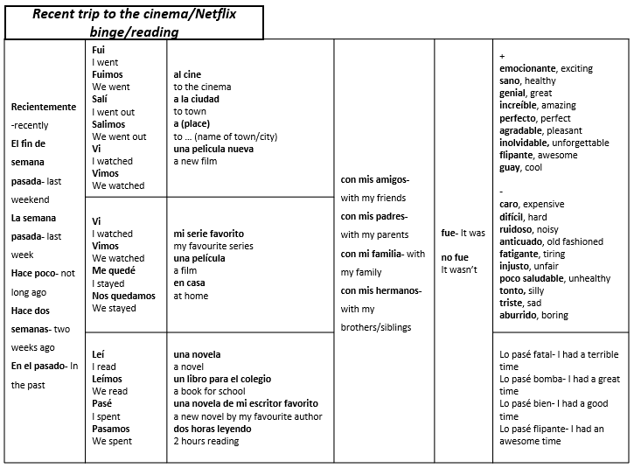
Sentence Builder 4:
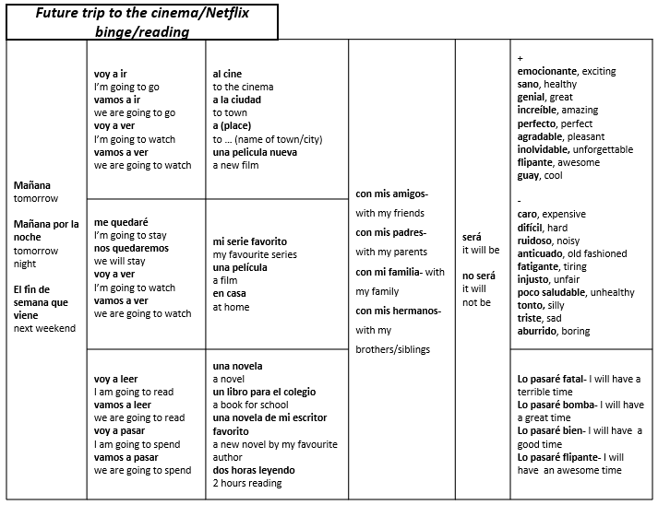
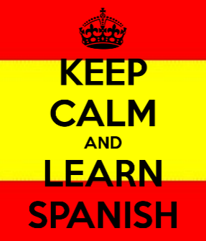
Week 1
Don’t forget your vocab learning!
- You can use Quizlet to help you learn and practise your words.
- Make sure you know what each Spanish phrase / word means in English.
- Make sure you can translate each English phrase / word into Spanish.

- Translate the following phrases into English

- Me gustan mucho las noticias y los documentales porque son interesantes.
- No me gustan los programas de telerrealidad dado que son muy tontos.
- Mi programa favorito se llama ‘Saber y Ganar’. Es un programa de juegos y es increíble.
- Odio ver las películas de ciencia-ficción ya que son demasiado aburridas.

- ……………………………………………………………………………………………………………………..
- ……………………………………………………………………………………………………………………..
- ……………………………….……………………………………………………………………………………..
- ……………………………….……………………………………………………………………………………..
.……………………………………………………………………………………..

- Choose the correct word to complete the sentence.

- Me gusta [ver/vi/vimos] los dibujos animados.
- Mi [programa/program/programo] favorito se llama Betty, la Fea (una telenovela) es muy [emocionante/aburrida/tonto]
- No me [gusta/gustan/gusto] nada los programas de deporte porque son demasiado [serios/serias/seria]
- Pienso que las comedias son [gracioso/graciosos/graciosas]

- Use the words in the box to complete the description.
Personalmente, me _________ las películas. Sin embargo, no me gusta _______ al cine porque es demasiado caro. Me encantan los ______________ y las ______________ , y mi película favorita se llama Despicable Me. Pero odio las películas de ___________ y no veo nunca las películas románticas porque no son _____________. ___________ ver las películas en casa. Se _________ relajarse y ver una gran ______________ de películas.
encantan comedias variedad prefiero puede
ir originales horror dibujos animados

- Translate as much of the text as you can, use www.wordreference.com for help:
………………………………………………………………………………………………………………………………………………………………………………………………………………………………………………………………………………………………………………………………………………………………………………………………………………………………………………………………………………………………………………………………………………………………………………………………
- Roleplay – Write short answers in Spanish to the questions.
- ¿Qué tu gusta ver en la tele? ………………………………………………………
………………………………………………………………………………………………………………………………………………
- ¿Cuál es tu programa favorito? ………………………………………………………
………………………………………………………………………………………………………………………………………………
- ¿Qué no te gusta ver en la tele? ………………………………………………………
……………………………………………………………………………………………………………………………………………
- ¿Qué te gusta ver en el cine? ………………………………………………
………………………………………………………………………………………………………………………………………………
- ¿Por qué? …………………………………………………………………………………………………………
Week 2
Don’t forget your vocab learning!
- You can use Quizlet to help you learn and practise your words.
- Make sure you know what each Spanish phrase / word means in English.
- Make sure you can translate each English phrase / word into Spanish.

- Test your vocabulary recall – fill in the grid from memory in English and check your sentence builder afterwards.
Me encanta(n) |  | Estupendo(s)
Me gusta mucho(n) |  | Increíble(s)
Me gusta(n) |  | Gracioso(s)
Prefiero |  | Espectacular(es)
No me gusta(n) |  | Divertido(s)
Odio |  | Escalofriante(s)
Me interesa(n) |  | Triste(s)
Emocionante(s) |  | Tonto(s)

- Translate the phrases below into English.
- Me encanta ver las películas en Netflix porque es muy divertido.
- Me gusta ver las series en Netflix dado que no es demasiado aburrido.
- Prefiero descubrir nuevas series ya que siempre es interesante.
- No me gustan las novelas policiacas porque son un poco absurdas.
- Me encantan las novelas de horror puesto que son siempre muy escalofriantes.
- Me gustan mucho las novelas de espías porque son emocionantes.

- ………………………………………………………………………………………………………………..
- ………………………………………………………………………………………………………………..
- ………………………………………………………………………………………………………………..
- ………………………………………………………………………………………………………………..
- ………………………………………………………………………………………………………………..
- ………………………………………………………………………………………………………………..

- Complete the paragraph using the words in the box.
¡Hola! Me ___________ Juan y tengo __________ años. Me encanta la lectura y _________ horas leyendo. Mi género ______________ es espías porque me encanta el _______________. Además, me gusta el streaming y a menudo ______________ películas en Amazon Prime y me encanta descubrir nuevas series en Netflix también. Sin embargo, no me gusta nada ___________ los vídeos en YouTube porque, para mí, son ____________ tontos.
favorito veo trece paso
misterio llamo demasiado ver

- Roleplay – Write short answers to the questions in French.
- ¿Qué prefieres hacer en Netflix? …………………………………………………
………………………………………………………………………………………………………………………………………………
- ¿Qué te gusta leer? ………………………………………………………………………………………
………………………………………………………………………………………………………………………………………………
- ¿Qué no te gusta leer? ……………………………………………………………………………..
………………………………………………………………………………………………………………………………………………
- ¿Tu gusta la lectura? …………………………………………………………………………………………………..
- ¿Por qué/por qué no? ……………………………………………………………………………………………
Week 3
Don’t forget your vocab learning!
- You can use Quizlet to help you learn and practise your words.
- Make sure you know what each Spanish phrase / word means in English.
- Make sure you can translate each English phrase / word into Spanish.
Test your vocabulary recall – fill in the grid from memory in English and check your sentence builder afterwards to purple pen in any that you didn’t get.
Recientemente |  | Vi
El fin de semana pasada |  | Me quedé
La semana pasada |  | Leí
Hace poco |  | Pasé
Hace dos semanas |  | Inolvidable
En el pasado |  | Flipante
Fui |  | Guay
Salí |  | Caro
- Complete the grid following the instructions at the top of each column.
READ AND SAY ALOUD | COVER THE SPANISH AND WRITE FROM MEMORY | TRANSLATE INTO ENGLISH
La semana pasada,
fui al cine
con mis mejores amigos
para ver una nueva película de Disney,
Me gustó mucho la música
y creo que fue guay.

- Complete the grid following the instructions at the top of each column.
READ AND SAY ALOUD | COPY WITH SUPPORT | COVER AND WRITE FROM MEMORY
La semana pasada
me quedé en casa
y pasé dos horas leyendo
una novela nueva de mi escritor favorito.
Es una novela del amor
y me gustó porque
fue interesante y emocionante.
restaurant sortis
manger
C’était
mangé
Hier
- Translate the following phrases into English
Recientemente, decidí ver una serie de documentales de David Attenborough
………………………………………………………………………………………………………………………………………………
sobre los animales y la naturaleza con mis padres.
………………………………………………………………………………………………………………………………………………
Fue muy interesante e informativo.
………………………………………………………………………………………………………………………………………………
Sin embargo, mi padre prefiere ver las series policiacas ya que son más emocionantes.
………………………………………………………………………………………………………………………………………………

Week 4
Don’t forget your vocab learning!
- You can use Quizlet to help you learn and practise your words.
- Make sure you know what each Spanish phrase / word means in English.
- Make sure you can translate each English phrase / word into Spanish.

- Test your vocabulary recall – fill in the grid from memory in Spanish and check your sentence builder afterwards to purple pen in any that you didn’t get.
Recently |  | I watched
Last weekend |  | I stayed
Last week |  | I read
Not long ago |  | I spent
Two weeks ago |  | Unforgettable
In the past |  | Awesome
I went |  | Cool
I went out |  | Expensive

- Fill in the gaps in the passage in Spanish using the words in the box.

La semana pasada, celebramos el ____________ de mi padre, así que ____________ al cine. ____________ una película de acción dado que mi padre le ____________ la acción. Fue ____________, pero prefiero las ____________de ciencia ficción. Lo ____________ bien.
películas vimos encanta emocionante
fuimos pasamos cumpleaños

- Translate the phrases into Spanish.
- Yesterday I went to the cinema with my family and it was exciting.
………………………………………………………………………………………………………………………………………………
- Last night I stayed at home and I watched my favourite series, it was great.
………………………………………………………………………………………………………………………………………………
- Last weekend I spent hours reading. I read a new novel by my favourite author and it was perfect.
………………………………………………………………………………………………………………………………………………
- Last night I read a book for school and it was repetitive and tiring. After (después) I watched a film with my parents and it was fun.
………………………………………………………………………………………………………………………………………………
………………………………………………………………………………………………………………………………………………

- Roleplay – Write short answers to the questions in Spanish.
  - ¿Qué viste en el cine recientemente?
………………………………………………………………………………………………………………………………………………
  - ¿Cómo fue?
………………………………………………………………………………………………………………………………………………
  - ¿Qué viste en casa recientemente?
………………………………………………………………………………………………………………………………………………
  - ¿Cómo fue?
………………………………………………………………………………………………………………………………………………
  - ¿Qué leíste recientemente?
………………………………………………………………………………………………………………………………………………

Week 5
Don’t forget your vocab learning!
- You can use Quizlet to help you learn and practise your words.
- Make sure you know what each Spanish phrase / word means in English.
- Make sure you can translate each English phrase / word into Spanish.

- Test your vocabulary recall – fill in the grid from memory in English and check your sentence builder afterwards to purple pen in any that you didn’t get.
Mañana |  | A la ciudad
Mañana por la noche |  | Una película nueva
El fin de semana que viene |  | Mi serie favorito
Voy a ir |  | En casa
Vamos a ver |  | Un libro para el colegio
Me quedaré |  | Una novela de mi escritor favorito
Vamos a leer |  | Dos horas leyendo
Voy a pasar |  | Con mis hermanos

- Complete the grid following the instructions at the top of each column.
READ AND SAY ALOUD | TRANSLATE INTO ENGLISH | COVER THE SPANISH AND WRITE FROM MEMORY
El fin de semana que viene
Voy a pasar
Dos horas leyendo
Porque voy a comprar
Una nueva novela
de mi escritor favorito
- Complete the grid following the instructions at the top of each column.
READ AND SAY ALOUD | COPY WITH SUPPORT | COVER AND WRITE FROM MEMORY
El fin de semana que viene
Voy a tener
Una fiesta de pijamas
Con mi mejor amiga
Vamos a ver
Una película en Netflix
¡Será genial !
restaurant sortis
manger
C’était
mangé
Hier
- Translate the following phrases into English

Mañana por la noche, después del colegio, vamos a salir en la ciudad para el cumpleaños de mi hermano.
………………………………………………………………………………………………………………………………………………
Le encanta las películas de horror entonces vamos a ver ‘La influencia’
………………………………………………………………………………………………………………………………………………
Prefiero las películas de fantasía entonces será muy escalofriante para mí, pero es su decisión.
………………………………………………………………………………………………………………………………………………
……………………………………………………………………
Antes de volver a casa, vamos a comer un gran pastel de cumpleaños de chocolate en un restaurante.
………………………………………………………………………………………………………………………………………………
………………………………………………………………………………………………………………………………………………

Week 6
Don’t forget your vocab learning!
- You can use Quizlet to help you learn and practise your words.
- Make sure you know what each Spanish phrase / word means in English.
- Make sure you can translate each English phrase / word into Spanish.
- Test your vocabulary recall – fill in the grid from memory in Spanish and check your sentence builder afterwards to purple pen in any that you didn’t get.
Tomorrow |  | To town
Tomorrow night |  | A new film
Next weekend |  | My favourite series
I’m going to go |  | At home
We’re going to watch |  | A book for school
I’ll stay |  | A new novel by my favourite autor
We’re going to read |  | 2 hours reading
I’m going to spend |  | With my siblings

- Fill in the gaps in the passage in Spanish using the words in the box.

Mañana voy a _____________ a la ciudad (a Valencia) con mis mejores amigos. Después de _____________ en McDonalds, _____________ a ir al cine para ver una nueva película. Dado que soy fanática de Disney, me gustaría ver un_____________ animado pero mis amigos prefieren las _____________ españolas entonces vamos _____________ ver ‘Zipi y Zape’ – una _________________. Mucha gente dice que es _____________ gracisosa.
películas comer dibujo ir
muy comedia a vamos

- Translate the phrases into Spanish.

- Tomorrow we’re going to go to the cinema with my best friends, it will be unbelievable!
………………………………………………………………………………………………………………………………………………
- Tomorrow night we’re going to watch a film at home and it will be sad but informative.
………………………………………………………………………………………………………………………………………………
- Next weekend I’m going to spend hours reading a book for school and it will not be exciting. After, I’m going to watch a new film with my parents, it will be superb.
………………………………………………………………………………………………………………………………………………
- Tomorrow I’m going to go out to town with my family to watch a new film at the cinema. It will be sensational and I love spending hours with my family.
………………………………………………………………………………………………………………………………………………
………………………………………………………………………………………………………………………………………………

- Roleplay – Write short answers in Spanish to the questions.
  - ¿Qué vas a ver la próxima vez que vas a ir al cine?
………………………………………………………………………………………………………………………………………………
  - ¿Cómo será ?
………………………………………………………………………………………………………………………………………………
  - ¿Qué vas a ver la próxima vez en casa?
………………………………………………………………………………………………………………………………………………
  - ¿Cómo será?
………………………………………………………………………………………………………………………………………………
  - ¿Qué vas a leer mañana?
………………………………………………………………………………………………………………………………………………

